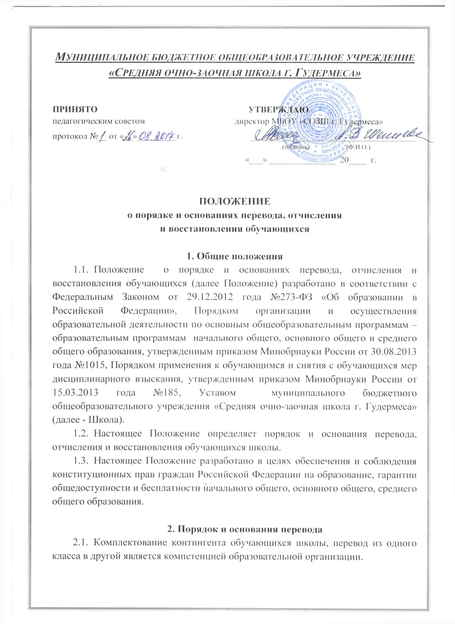

Муниципальное бюджетное общеобразовательное учреждение
«Средняя очно-заочная школа г. Гудермеса»

ПРИНЯТО УТВЕРЖДАЮ
педагогическим советом директор МБОУ «СОЗШ г. Гудермеса»
протокол №__ от «__»_________г. _________________/____________________
(подпись) (Ф.И.О.)
«___» _______________ 20____ г.

ПОЛОЖЕНИЕ
о порядке и основаниях перевода, отчисления
и восстановления обучающихся

1. Общие положения

1.1. Положение о порядке и основаниях перевода, отчисления и восстановления обучающихся (далее Положение) разработано в соответствии с Федеральным Законом от 29.12.2012 года №273-ФЗ «Об образовании в Российской Федерации», Порядком организации и осуществления образовательной деятельности по основным общеобразовательным программам – образовательным программам начального общего, основного общего и среднего общего образования, утвержденным приказом Минобрнауки России от 30.08.2013 года №1015, Порядком применения к обучающимся и снятия с обучающихся мер дисциплинарного взыскания, утвержденным приказом Минобрнауки России от 15.03.2013 года №185, Уставом муниципального бюджетного общеобразовательного учреждения «Средняя очно-заочная школа г. Гудермеса» (далее - Школа).

1.2. Настоящее Положение определяет порядок и основания перевода, отчисления и восстановления обучающихся школы.

1.3. Настоящее Положение разработано в целях обеспечения и соблюдения конституционных прав граждан Российской Федерации на образование, гарантии общедоступности и бесплатности начального общего, основного общего, среднего общего образования.

2. Порядок и основания перевода

2.1. Комплектование контингента обучающихся школы, перевод из одного класса в другой является компетенцией образовательной организации.

2.2. Перевод обучающегося из одного класса в другой в рамках одной образовательной программы и одной параллели классов в течение учебного года осуществляется на основании заявления родителей (законных представителей) несовершеннолетнего обучающегося или заявления совершеннолетнего обучающегося с указанием причины перевода и при наличии в классе свободных мест. В соответствии с п. 10.1 «Санитарно-эпидемиологических требований к условиям и организации обучения в общеобразовательных учреждениях», утвержденными постановлением Главного государственного санитарного врача РФ от 29.12.2010 г. № 189, наполняемость классов не должна превышать 25 человек. Перевод оформляется приказом директора школы.

2.3 Обучающиеся, освоившие в полном объеме образовательные программы учебного года и успешно прошедшие промежуточную аттестацию, переводятся в следующий класс, о чем делается соответствующая запись в личном деле учащихся. Решение о переводе принимается Педагогическим советом образовательной организации и оформляется приказом ее директора.

Обучающиеся, не прошедшие промежуточной аттестации по уважительным причинам или имеющие академическую задолженность, переводятся в следующий класс условно. В следующий класс могут быть условно переведены учащиеся, имеющие по итогам учебного года академическую задолженность по одному учебному предмету.

Ответственность за ликвидацию учащимися академической задолженности в течение следующего учебного года возлагается на их родителей (законных представителей). Решение о переводе принимается Педагогическим советом школы и оформляется приказом её директора. В личное дело обучающегося, вносится запись: "условно переведен".

Образовательная организация обязано создать условия обучающемуся для ликвидации академической задолженности и обеспечить контроль за своевременностью ее ликвидации.

Обучающиеся по образовательным программам начального общего, основного общего и среднего общего образования, не ликвидировавшие в установленные сроки академической задолженности с момента ее образования, по усмотрению их родителей (законных представителей) оставляются на повторное обучение, переводятся на обучение по адаптированным образовательным программам в соответствии с рекомендациями психолого- медико-педагогической консилиума либо на обучение по индивидуальному учебному плану.

2.4. Начальное общее образование, основное общее образование, среднее общее образование являются обязательными уровнями образования. Обучающиеся, не освоившие основной образовательной программы начального общего и (или) основного общего образования, не допускаются к обучению на следующих уровнях общего образования. Требование обязательности среднего общего образования применительно к конкретному обучающемуся сохраняет силу до достижения им возраста восемнадцати лет, если соответствующее образование не было получено обучающимся ранее.

3. Порядок и основания отчисления обучающихся

3.1. Основаниями отчисления обучающегося из образовательной организации являются:

1) заявление родителей (законных представителей) несовершеннолетнего обучающегося в связи с переводом обучающегося в другую образовательную организацию, реализующую образовательные программы соответствующего уровня, а также в связи со сменой места жительства;

2) заявление родителей (законных представителей) несовершеннолетнего обучающегося в случае продолжения освоения им образовательной программы соответствующего уровня в форме семейного образования или самообразования;

3) завершение обучающимся основного общего образования с выдачей обучающемуся документа государственного образца (аттестата) об основном общем образовании и продолжении им образования в соответствии с требованиями законодательства в области образования;

4) завершение обучающимся среднего общего образования с выдачей обучающемуся документа государственного образца (аттестата) о среднем общем образовании;

5) решение Совета образовательной организации в случае применения к обучающемуся, достигшему возраста 15 лет, отчисления как меры дисциплинарного взыскания

3.2. Отчисление обучающегося из школы оформляется приказом директора в день подачи заявления при наличии оснований, указанных в п. 3.1. настоящего Положения.

3.3. В случае отчисления обучающегося в связи с его переводом в другую образовательную организацию или продолжения освоения им образовательной программы основного общего образования по иной форме образования, а также в связи с переменой места жительства родители (законные представители) обучающегося указывают в заявлении причину выбытия, наименование образовательной организации, в которой будет продолжено обучение обучающегося, или форму образования.

3.4. Родителям (законным представителям) несовершеннолетнего обучающегося или совершеннолетнему обучающемуся выдаются следующие документы:

личное дело обучающегося, оформленное в установленном порядке;

медицинская карта обучающегося (при наличии);

ведомость текущих отметок (в случае выбытия в течение учебного года), заверенная в установленном порядке.

3.5. По согласию родителей (законных представителей) несовершеннолетнего обучающегося, комиссии по делам несовершеннолетних и защите их прав и органа местного самоуправления, осуществляющего управление в сфере образования, об5^ающийся, достигший возраста пятнадцати лет, может оставить Учреждение до получения основного общего образования.

3.6. Отчисление из Учреждения обучающегося оформляется приказом директора при наличии выписки из протокола комиссии по делам несовершеннолетних и защите их прав.

3.7. Решение об исключении обучающегося, достигшего возраста пятнадцати лет и не получившего основного общего образования, как мера дисциплинарного взыскания принимается с учетом мнения его родителей (законных представителей) и с согласия комиссии по делам несовершеннолетних и защите их прав. Решение об исключении детей- сирот и детей, оставшихся без попечения родителей, принимается с согласия комиссии по делам несовершеннолетних и органа опеки и попечительства.

3.8. Учреждение незамедлительно информирует об отчислении несовершеннолетнего обучающегося в качестве меры дисциплинарного взыскания орган местного самоуправления, осуществляющий управление в сфере образования.

3.9. Лицам, не прошедшим итоговой аттестации или получившим на итоговой аттестации неудовлетворительные результаты, а также лицам, освоившим часть образовательной программы и (или) отчисленным из Учреждения выдается справка об обучении или о периоде обучения.

4. Восстановление обучающихся

4.1. Восстановление обучающегося в Учреждении, если он досрочно прервал образовательные отношения по своей инициативе или инициативе родителей (законных представителей), в том числе в случае перехода в другое учебное заведение, на семейное образование или на самообразование, проводится в соответствии с Правилами приема обучающихся в Учреждение.

